Отчет по проделанной работе.

СЕМИНАР 5.

Тема. Создание отчета

Студент: Иванов И.И.

2019г.

1. Цель работы

Целью данного семинара является изучение работы с отчетами в среде Visual FoxPro: размещение таких объектов как рисунки, текстовая информация, различных линий, прямоугольников, осуществление разметки страницы отчета, использование переменных для хранения результатов вычислений, выполняемых во время печати отчета.

1. Задание,

Создать отчет, который должен выводить все сведения о таблице базы данных, заголовок, итоговую часть отчета, дату. В итоговой части отчета должно находиться итоговое поле. Каждую группу печатать с новой страницы. Добавить группировку внутри заданного поля по параметрам и разместить в полосах группы наименование параметра и итоговые данные по каждому параметру. Использовать переменную, содержащую среднее арифметическое по заданному полю.

Вариант 8: Создать и заполнить базу данных avtor, содержащую поля: фамилия, имя, отчество автора книги, дата его рождения, место рождения, наименование учебника, курс обучения, стоимость книги, год издания, издательство. Составьте отчет по базе данных. Разбейте информацию на группы по курсам, на подгруппы по издательствам и по стоимости учебников. Вычислите среднюю стоимость учебников по каждому курсу. Вывести итоги.

1. **Результаты работы**

3.1 Начнем. Создадим базу данных Avtor.

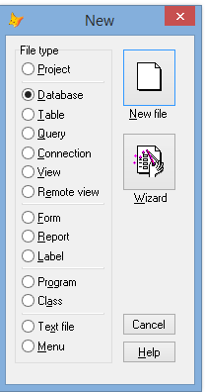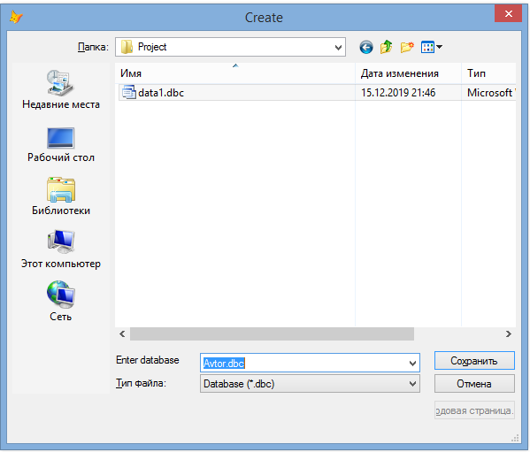

* 1. Создадим таблицу avtor

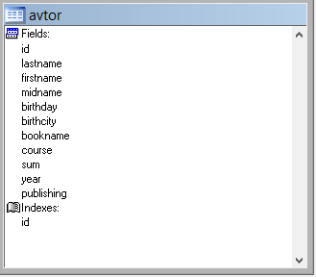

* 1. Заполним таблицу.

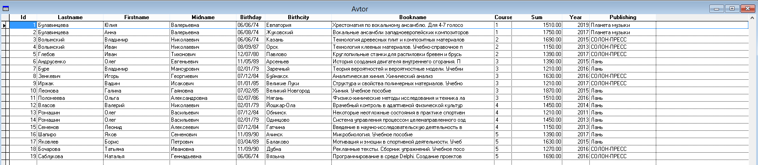

* 1. Добавим отчет с помощью мастера и откроем его в конструкторе отчета

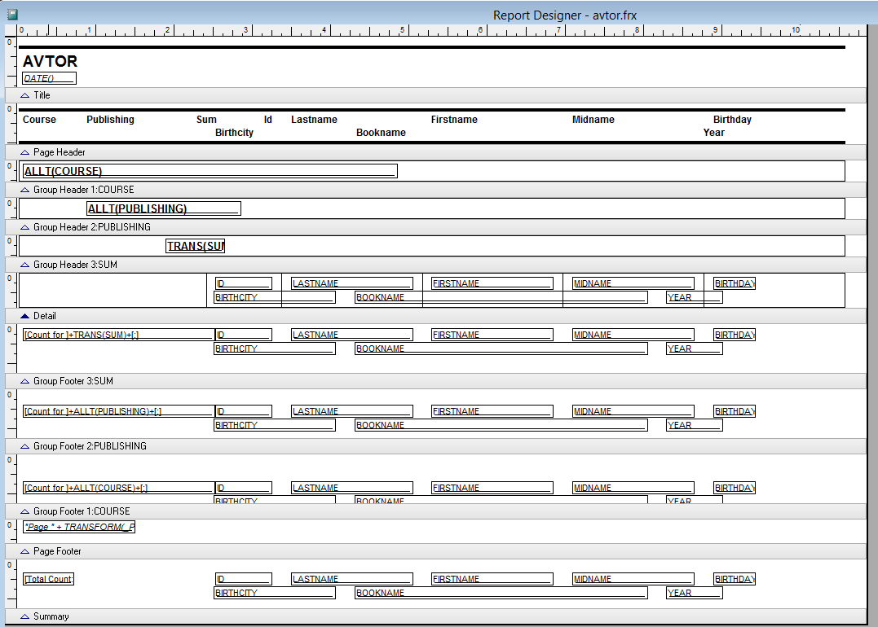

* 1. Согласно задания расположим группировки на отдельных страницах

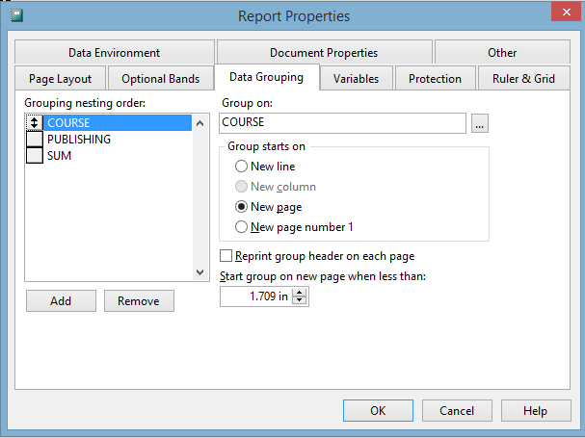

* 1. Вот и отчет.

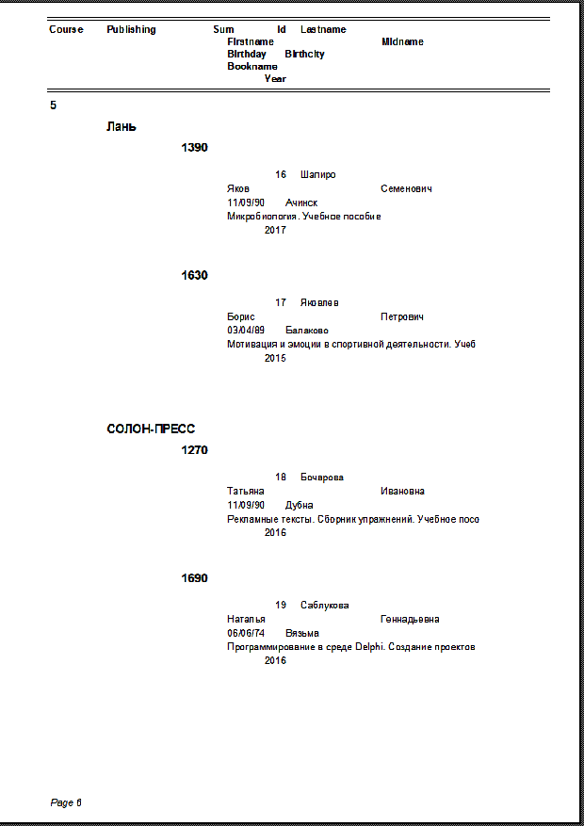

Добавим картинку.



1. Анализ результатов и выводы по работе.

Итак, мы изучили работу с отчетами в среде Visual FoxPro: размещение таких объектов как рисунки, текстовая информация, различных линий, прямоугольников, осуществление разметки страницы отчета, использование переменных для хранения результатов вычислений, выполняемых во время печати отчета.

Хоть данная среда разработки и устарела, базовые принципы формирования базы данных и отчетов все те же.